Wh – questions and question words

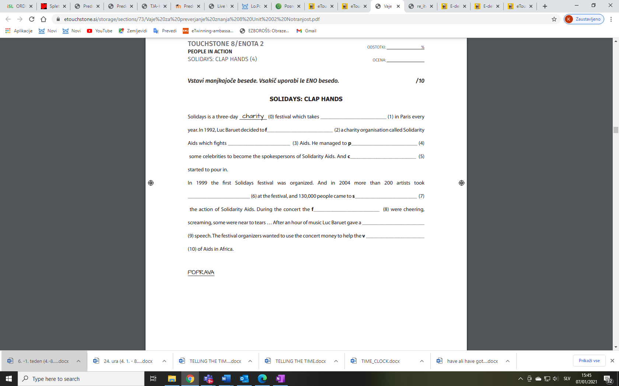
- Ponovitev: s pomočjo miselnega vzorca ALI povzetka zapisanega v zvezkih ponovi besedilo Solidays. Nato v zvezek napiši naslov VOCABULARY PRACTICE in reši nalogo. Piši samo rešitve. Ko končaš, se preveri z rešitvami spodaj.
- Danes si bomo podrobneje pogledali kako tvorimo vprašalne stavke. Najprej si v spodnjem kvadratku poglej katere vprašalnice uporabljamo. Nato vzemi zvezek in napiši naslov: QUESTION WORDS
(vprašalnice) in prepiši besedilo iz okvirčka.
V angleščini lahko tvorimo vprašalne povedi:
- brez vprašalnice (Are you hungry? Do you like chocolate?): v tem primeru je odgovor lahko le pritrdilen ali nikalen (npr. Yes, I am. / No, I don't.)
- z vprašalnico ( Where do you come from? What is your name?); v tem primeru sprašujemo po nekem podatku, npr. kje, zakaj, kdaj… se je nekaj zgodilo.
Pri tvorbi vprašalnih povedi z vprašalnico uporabljamo sledeče vprašalnice:
WHO – kdo, koga
WHERE – kje, kam
WHY – zakaj
WHEN – kdaj
WHICH – kateri
WHOSE – čigav
WHAT – kaj
HOW – kako
HOW LONG – kako dolgo
HOW MUCH – koliko ( sprašujemo po količini – neštevni samostalniki)
HOW MANY – sprašujemo po številu ( števni samostalniki)
HOW OFTEN – kako pogosto

Pri zapisu vprašalnih povedi z vprašalnico moramo upoštevati naslednji vrstni red besed:
VPRAŠALNICA + POVEDEK (pomožni glagol) + OSEBEK + POVEDEK (polnopomenski glagol)...?
ZGLED: Why are you smiling? / What was she doing yesterday? / When did you come home yesterday? / How much water did you drink?

- Odpri delovni zvezek na strani 69 in reši nalogo 33, ter na strani 70 reši nalogo 34.
Sedaj preveri REŠITVE.

::::::::::::::::::::::::::::::::::::::::::::::::::::::::::::::::::::::::::::::::::::::::::::::::::::::::::::::::::::::::::::::::::
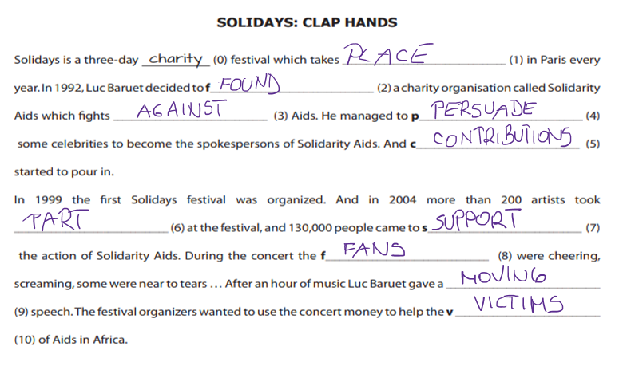
REŠITVE V ZVEZKU:

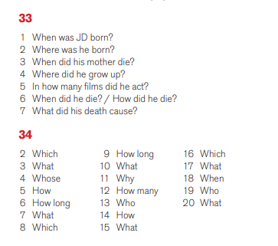
REŠITVE V DELOVNEM ZVEZKU:

